臺北市立育成高級中學102學年度第一學期優質化輔助方案—
「融入生命教育的教與學」實施計畫
102年08月08日核可

- 依據：領先計畫「精進課程」方案項。
- 目的：辦理「融入生命教育的教與學」教師研習，結合生命教育熱門主題，協助教師融入教學，並精進專業能力。
- 主辦單位：臺北市立育成高級中學教務處。
- 研習主題：「融入生命教育的教與學」教師研習。
- 研習講師：陳主任海珊（現任花蓮縣海星高級中學輔導主任）。
- 參加對象：以本校教職員為主，並開放校外教師踴躍報名參加。
柒、辦理時間：102年08月27日（星期二）13：30～16：30
捌、實施地點：臺北市立育成高中310視聽教室
（11560臺北市南港區重陽路366號）。
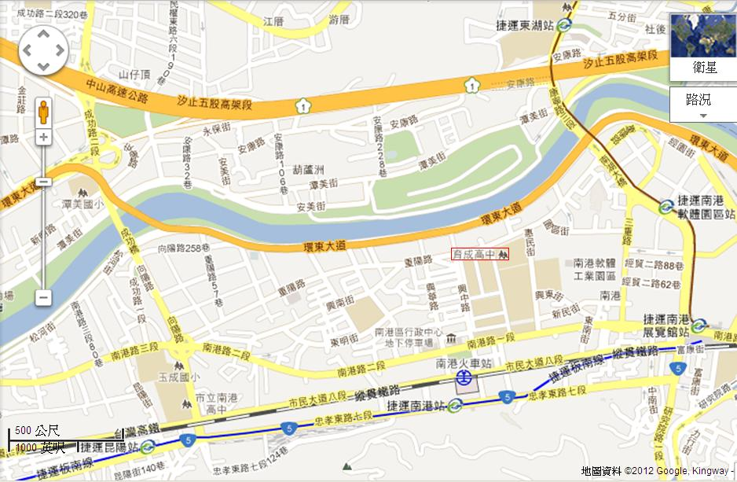

壹拾壹、報名方式：請於102年08月23日（五）前，逕上臺北市教師在職研習網（http://insc.tp.edu.tw/）登錄。
壹拾貳、全程與會教師，核予研習時數3小時。
壹拾參、請與會者自備環保杯。
壹拾伍、本計畫經校長核准後實施，修正時亦同。

